Viernes
09
de junio

3° de Secundaria
Ciencias. Química

¿Cuáles son los beneficios y riesgos del uso de fertilizantes y plaguicidas?

Aprendizaje esperado: evalúa procesos y productos considerando su efectividad, durabilidad y beneficio social, tomando en cuenta la relación del costo con el impacto ambiental.

Énfasis: evaluar procesos y productos considerando su efectividad, durabilidad y beneficio social. Analizar la relación del costo con el impacto ambiental.

¿Qué vamos a aprender?

Lee la siguiente frase de la bióloga y escritora Rachel Louise Carson:

“El mundo de los niños es fresco y nuevo y precioso, lleno de asombro y emoción. Es una lástima que para la mayoría de nosotros esa mirada clara, que es un verdadero instinto para lo que es bello y que inspira admiración, se debilite e incluso se pierda antes de hacernos adultos”.

Nunca pierdas tu curiosidad y capacidad de asombro.

El propósito de esta sesión es evaluar procesos y productos. Para este fin tomarás en cuenta su efectividad, durabilidad y beneficio social. También analizarás la relación de su costo con el impacto ambiental.

Reflexionarás sobre los beneficios y riesgos del uso de fertilizantes y plaguicidas.

También sobre la importancia del trabajo por proyectos, para integrar, ordenar y presentar los saberes químicos aprendidos hasta ahora.

Finalmente, revisarás la relevancia de la obra de Rachel Carson en la promoción de políticas y conductas para cuidar el ambiente a través de la elaboración de un proyecto ciudadano.

Registra las dudas, inquietudes o dificultades que surjan al resolver los planteamientos en tu cuaderno.

Para resolver las preguntas respecto a los beneficios y riesgos en el uso de fertilizantes y plaguicidas, debes reflexionar en torno a los problemas que se presentarán y desarrollar las actividades planteadas en este proyecto. Además, puedes consultar con tu maestra o maestro de la asignatura de Ciencias. Química.

¿Sabías que? El Servicio Nacional de Sanidad, Inocuidad y Calidad Agroalimentaria (SENASICA) es un órgano de la Secretaría de Agricultura y Desarrollo Rural, cuya función es evitar la introducción al país de plagas y enfermedades que afecta el sector agroalimentario.

Además de proteger los recursos agrícolas, acuícolas y pecuarios de plagas y enfermedades, también regula y promueve la aplicación, certificación y reducción de riesgos de contaminación en los alimentos.

Los materiales que utilizarás es tu libro de texto de Ciencias con énfasis en Química y tu cuaderno de notas.

¿Qué hacemos?

En sesiones anteriores se ha recomendado el consumo abundante de frutas y verduras, así como cereales y leguminosas moderado, con el fin de mantener una dieta equilibrada.

Para que estos alimentos lleguen a tu mesa se requiere de un largo proceso que inicia en el campo.

¿Has reflexionado sobre el proceso de la producción de alimentos y la forma en que llegan hasta el consumidor final?

Te has preguntado ¿dónde se producen?

¿Cómo se transportan?

¿Si se utilizó algún fertilizante o plaguicida durante su crecimiento?

Y si es así, ¿son seguras estas sustancias?

¿Se producen de manera sustentable?

¿Son productos “orgánicos”?

Para resolver estas preguntas realizarás un proyecto de tipo ciudadano.

Observa el siguiente video y reflexiona en torno a los plaguicidas. ¿Su uso está justificado? ¿Existen alternativas menos dañinas para el medio ambiente?

- Glifosfato, el pesticida más peligroso del mundo
https://youtu.be/UFXhiNPK7jA

Los fertilizantes son materiales ricos en nutrimentos que se utilizan para mejorar las propiedades del suelo y así obtener un mayor desarrollo de los cultivos agrícolas.

Existen tres tipos de fertilizantes:

- Químicos: contienen nutrimentos elaborados por el hombre, generalmente son de origen mineral, animal, vegetal o sintético. Dentro de los fertilizantes químicos están los elaborados con los “nutrimentos principales” para el suelo, que son nitrógeno, fósforo y potasio.
- Orgánicos: son aquellos que se forman naturalmente, con nula o poca participación del hombre; pueden ser de origen mineral, vegetal, animal o mixto. Un ejemplo de fertilizante orgánico es el estiércol.
- Inorgánicos: son productos derivados de rocas y minerales que se aplican en el suelo o sustrato para elevar la fertilidad de los cultivos. La harina de roca es un ejemplo de fertilizante inorgánico.

Por medio de la utilización de fertilizantes químicos en la agricultura se ha incrementado la productividad de los cultivos, lo que reduce la necesidad de aumentar la superficie agrícola. Sin ellos se tendrían que destinar más hectáreas a la siembra, lo que afectaría a los ecosistemas.

https://www.gob.mx/agricultura/articulos/que-es-y-para-que-sirve-el-fertilizante

La contaminación por fertilizantes se produce cuando éstos se utilizan en mayor cantidad de la que pueden absorber los cultivos, o cuando se eliminan de la superficie del suelo por acción del agua o del viento antes de que puedan ser absorbidos. Los excesos de nitrógeno y fosfatos pueden filtrarse en las aguas subterráneas o ser arrastrados a cursos de agua.

La contaminación de las aguas subterráneas a causa de los productos y residuos químicos es uno de los problemas más importantes en muchos países en desarrollo.

http://www.fao.org/3/y3557s/y3557s11.htm

La FAO (Organización de las Naciones Unidas para la alimentación y la agricultura) define los plaguicidas como “cualquier sustancia o mezcla de sustancias destinadas a prevenir, destruir o controlar cualquier plaga; incluidos los vectores de enfermedades humanas o animales y las especies no deseadas de plantas o animales que causan perjuicio o que interfieren de cualquier otra forma en la producción, elaboración, almacenamiento, transporte o comercialización de alimentos, productos agrícolas, productos de madera o alimentos para animales”.

http://www.fao.org/3/W1604S/w1604s04.htm

El término "plaguicida" comprende todos los productos químicos utilizados para destruir o controlar las plagas. En la agricultura, se utilizan herbicidas, insecticidas, fungicidas, nematicidas y rodenticidas.

Por desgracia, los beneficios de estos productos químicos vienen acompañados de varios efectos perjudiciales, algunos de ellos tan graves que ahora representan una amenaza para la supervivencia de importantes ecosistemas, como consecuencia de la perturbación en las relaciones depredador-presa y la pérdida de biodiversidad.

http://www.fao.org/3/W2598S/w2598s06.htm

La FAO y la OMS (Organización Mundial de la Salud) estiman que, cada año, más de cuatro millones de personas tienen probabilidades de envenenarse por plaguicidas tóxicos, debido a que no disponen de la suficiente capacitación para utilizarlos de manera segura.

“El agua y el manto verde de las plantas que cubren el suelo forman el mundo que abastece la vida animal. Aunque la humanidad moderna recuerda rara vez este hecho, la verdad es que no podría existir sin las plantas que modifican la energía solar y fabrican los alimentos básicos de los que depende para subsistir”.
Carson Rachel, Primavera silenciosa, p. 42.

En septiembre de 1962 se publica el libro Primavera silenciosa de la escritora y bióloga Rachel Carson. En él se denuncian por primera vez, de manera abierta y documentada, los peligros del uso generalizado e indiscriminado de los plaguicidas, así como los graves daños que provocan a la flora, a la fauna y al ser humano.

Estos productos químicos no son selectivos, por esta razón pueden acabar con todos los insectos y permanecer en las hojas de los vegetales y en el suelo, contaminándolos.

Carson considera que existe el mismo riesgo de que la raza humana se extinga a causa de una catástrofe nuclear, que a causa de la contaminación que provoca el uso de estos productos químicos cuando se acumulan gradualmente en los tejidos de plantas y animales.

Este libro se considera precursor del movimiento de concientización medio ambiental a nivel global.

Tras la publicación de este libro, la autora sufrió una serie de ataques personales que aludían a su condición de mujer, científica y soltera, además, la tacharon de alarmista, fanática y comunista.

Estos ataques fueron orquestados por empresas químicas que tenían miedo de sufrir pérdidas económicas y que no querían que se relacionaran sus productos con la contaminación y la muerte de especies animales y vegetales.

Con la publicación y difusión de su libro, Carson logró que se revisaran las políticas sobre el uso del DDT -un plaguicida muy popular durante la segunda mitad del siglo pasado-, así como su eventual prohibición, además ayudó a que se regulara la aplicación de muchos otros plaguicidas.

Es importante aclarar que Rachel Carson nunca se opuso al uso de plaguicidas, sino al abuso en su aplicación sin el conocimiento previo sobre sus efectos dañinos, así como a su manejo sin medidas de seguridad.

Ahora que ya conoces la problemática, comienza a trabajar en tu proyecto.

Recuerda que el proyecto será de tipo ciudadano, ya que la problemática tiene un gran impacto y relevancia social.

La primera etapa es la planeación. Puedes partir de las siguientes preguntas:

¿Los alimentos que se consumen están libres de residuos de plaguicidas?

¿Cómo se puede disminuir el riesgo de consumir residuos de plaguicidas en los alimentos?

El propósito puede ser este:

Investigar y difundir acciones y recomendaciones para eliminar los residuos de plaguicidas de la cáscara o piel de frutas y verduras.

Para el desarrollo del proyecto puedes consultar diferentes fuentes de información: tu libro de texto, artículos de divulgación, revistas y desde luego en internet; recuerda investigar en páginas con información confiable.

No se tiene manera de saber exactamente qué cantidad de residuos tóxicos están presentes en la cáscara, piel u hojas de frutas y verduras, por lo tanto, es recomendable tomar las siguientes precauciones antes de consumirlas:

- Lavar las frutas y verduras con agua fría puede eliminar entre el 75 y 85 % de los residuos de plaguicidas presentes en la cáscara y piel.
- Si el lavado es con agua ligeramente salada se pueden eliminar un mayor porcentaje de esos residuos.
- Las lechugas deben lavarse hoja por hoja.
- También puedes sumergirlas en un recipiente con agua y una cucharada de bicarbonato de sodio durante 5 minutos y enjuagar.

Busca más recomendaciones como estas y, en la etapa de comunicación, elabora una infografía –ya sea en tu cuaderno o en formato digital- para compartirla con tus compañeros y maestro o maestra de Ciencias. Química.

Observa el siguiente ejemplo:

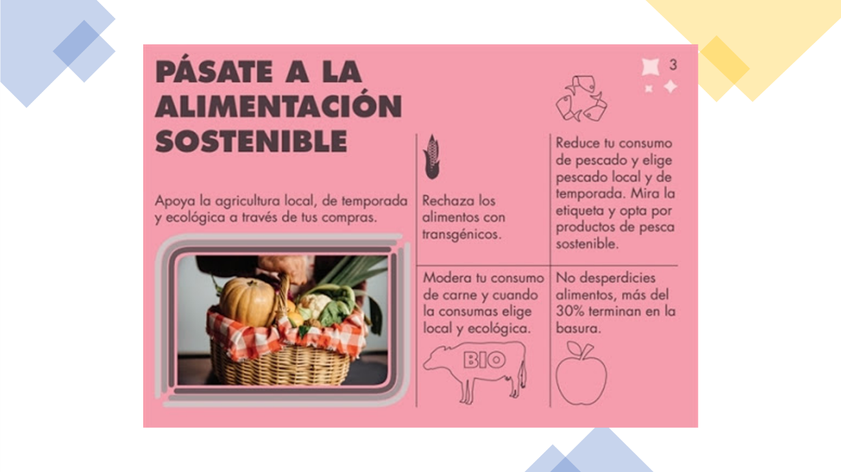

En la etapa de evaluación, completa el siguiente cuadro para reflexionar sobre las dificultades, logros y oportunidades que se presentaron en cada fase.

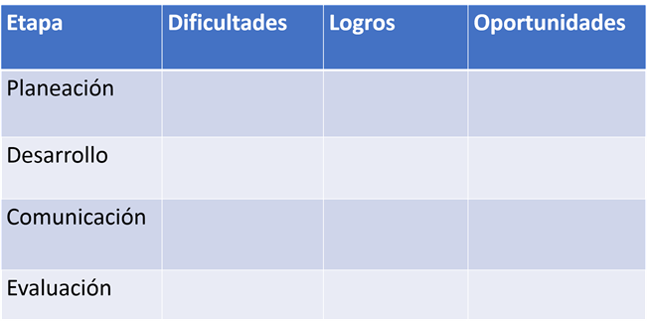

Ya que entiendes las graves repercusiones que tiene el uso indiscriminado de fertilizantes y plaguicidas para el ambiente, se te plantea otro ejemplo de proyecto ciudadano con la misma problemática:

¿Son estos productos químicos la única alternativa para asegurar la producción suficiente de alimentos?

¿Existen otros métodos o productos para el control de plagas?

¿Existen fertilizantes que no tengan que aplicarse directamente al suelo?

Puedes partir de estas preguntas e investigar sobre alternativas a las tradicionales soluciones químicas.

Un ejemplo es el uso de insectos depredadores para el control de otros insectos plaga, como la mantis religiosa, que se alimenta de orugas y escarabajos que dañan los cultivos.

O la fertilización foliar, que se aplica directamente sobre el follaje de la planta disminuyendo en gran medida el fertilizante que debe aplicarse en el suelo.

Al finalizar, puedes organizar la información en un cuadro en el que señales las ventajas y desventajas de estas soluciones alternativas.

Al elaborar proyectos se fortalece la habilidad para formular preguntas e hipótesis; se desarrollan actitudes y valores que permiten apreciar los aportes de la ciencia y la tecnología y su uso para mejorar la calidad de vida; y se aprende sobre los peligros del manejo de materiales y sustancias químicas sin una regulación adecuada desde su producción hasta su disposición final.

Como humanidad, se tiene el reto de producir suficientes alimentos de manera sustentable y sin comprometer la existencia de otras especies que son fundamentales en el delicado equilibrio natural; por esta razón, es muy importante hacer uso adecuado de plaguicidas y fertilizantes.

NOTA para el docente. Se comparten algunas ideas, sugerencias y recursos para que, en la medida de lo posible, las apliques en la enseñanza de este tema con tus alumnos.

Se te recomienda la lectura del libro Primavera silenciosa de Rachel Carson, el cual se menciona a lo largo de esta sesión.

A pesar de que no hay evidencia de que el coronavirus se transmita a través de los alimentos, es fundamental extremar las medidas de higiene y lavar las frutas y verduras, ya que pueden contener residuos de plaguicidas, aguas residuales e incluso bacterias como la Escherichia coli, que puede provocar dolores abdominales y diarrea.

El reto de hoy:

Para saber más de este tema se te recomienda el audio de Ciencia UNAM Radio “Primavera silenciosa, el libro pionero que alertó sobre una catástrofe ecológica”.

Disponible en la siguiente dirección.

http://ciencia.unam.mx/contenido/audio/217/

¡Buen trabajo!

Gracias por tu esfuerzo.

